Sole, vela e vento sulla pelle, per godersi i primi profumi della primavera…

Con Horca Myseria a Porto Venere e alle Cinque Terre (Liguria)

Pasqua – Ponte 25 Aprile

Cabinati da 12-14 metri
19-20-21 aprile 2014 (da Sabato a Lunedì con imbarco a Porto Venere Venerdì sera)
25-26-27 aprile 2014 (da Venerdì a Domenica con imbarco a Porto Venere Giovedì sera)
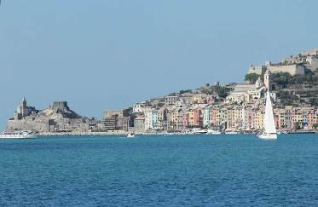

Per il Ponte di Pasqua e del 25 Aprile Horca Myseria ha pensato ad una navigazione costiera facile e riposante nello splendido scenario delle Cinque Terre.
Più barche salperanno in compagnia dalla splendida Porto Venere e faranno rotta su Portofino, Santa Margherita, San Fruttuoso… per godersi il mare azzurro ed ammirare le splendide sponde delle Cinque Terre.
Tre giorni di aria buona, da respirare a pieni polmoni, una mini vacanza rilassante e suggestiva che riempirà il cuore.
Sole, vela e vento sulla pelle, per godersi i primi profumi della primavera.
Imbarco/sbarco: Porto Venere
Barche a vela: da 12 a 14 metri
La quota pacchetto comprende: uso della barca, alloggio a bordo, Skipper HM.
La quota pacchetto non comprende: viaggio per/dal porto d’imbarco/sbarco, Tessera Associativa HM 2014 (20 €), cassa comune che comprende: carburante, cambusa, spese portuali, vitto dello skipper e pulizie finali (di circa 20 € al giorno, lo skipper non partecipa alla cassa comune) e tutto quello non espressamente indicato in “la quota comprende”
Nota: portare il sacco a pelo
Quota d’iscrizione: € 250

Alla scoperta dell’ Isola di Capraia con Horca Myseria
Ponte 1 Maggio

Cabinati da 12-14 metri
1-2-3-4 Maggio 2014
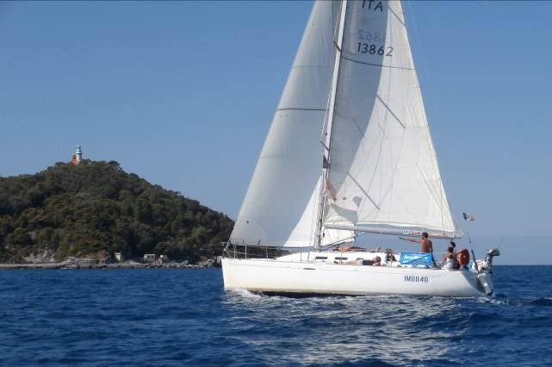

Quest’anno, per il Ponte del 1° Maggio, Horca Myseria sceglie, come teatro di navigazione l’Isola di Capraia. Infatti, più barche, salperanno dalla Liguria alla volta di Capraia, per quattro giorni di Crociera.

Si veleggerà fra le coste frastagliate e selvagge, cale e calette tutte da scoprire (La Mortola, Cala Rossa, Punta della Teglia), sarà possibile ammirare coste vulcaniche, che si colorano in modo diverso a seconda delle ore del giorno rimanendo estasiati dalle cascate che precipitano in un mare cristallino con fondali azzurri e verdi di sabbia e ciottoli.

Gli Skipper Horca Myseria, ma soprattutto la vostra allegria saranno la cornice ideale di questa breve ma intensa vacanza

Imbarco/sbarco: Porto Venere
Barche a vela: 12-14 metri
La quota pacchetto comprende: uso della barca, alloggio a bordo, Skipper HM.
La quota pacchetto non comprende: viaggio per/dal porto d’imbarco/sbarco, Tessera Associativa HM 2014 (20 €), cassa comune che comprende: carburante, cambusa, spese portuali, vitto dello skipper e pulizie finali (di circa 20 € al giorno, lo skipper non partecipa alla cassa comune) e tutto quello non espressamente indicato in “la quota comprende”
Nota: portare il sacco a pelo
Quota d’iscrizione: € 330
www.horcamyseria.it
Ufficio Stampa Horca Myseria
Manuela Caminada - Via Leopardi, 2 - 20123 Milano
+ 39 02 45487544 - manuela.caminada@gmail.com

